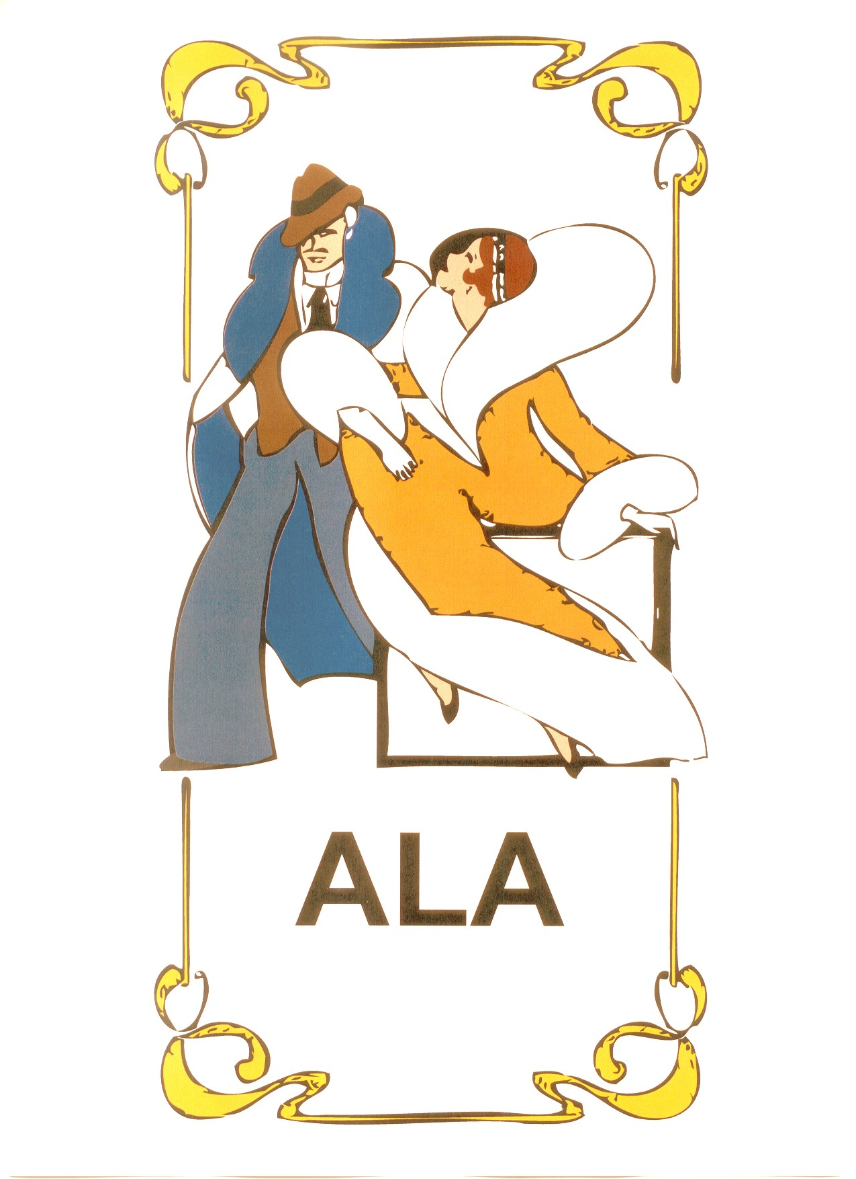 Cassina de’ Pecchi, Giugno 2013
Cara Socia, caro Socio,
Associazione
Lavoratori
Seniores
d’Azienda - A.L.A.
Convegno annuale Soci ALA
Sabato 5 Ottobre 2013
Ristorante “Saligari”
Verceia (SO)
eccoci giunti al tradizionale, e sempre molto atteso, appuntamento al nostro Convegno annuale.
Come sempre sarà l’occasione per incontrare colleghi ed amici e passare qualche ora piacevole gustando i piatti dell’ottima cucina valtellinese. Al mattino si potrà scegliere tra la visita guidata al palazzo Vertemate Franchi oppure la visita guidata del centro storico di Chiavenna. Dopo pranzo chi lo desidera potrà acquistare alcuni prodotti tipici della zona presso la cantina del Ristorante.

Ti invitiamo Sabato 5 Ottobre 2013 al Convegno annuale dei Soci ALA presso il
Ristorante “Saligari” – Via Mario Copes, 29, 23020 Verceia (Sondrio) - tel. 0343 39100

Verceia, in provincia di Sondrio, poco prima di Chiavenna (venendo da Milano), e’ un piccolo comune che si affaccia sul Lago di Mezzola, posto a nord del Lago di Como. A Verceia si trova il ristorante “Saligari” (www.hotelsaligari.com). Situato in una bella posizione panoramica sul lago, i nostri Soci avranno la possibilità di godere non solo della bella vista, ma anche dei cibi che andremo a gustare. All’incrocio tra la Valchiavenna e l’alta Valtellina, il menù proposto è tipico della zona e siamo certi soddisferà il palato dei nostri Soci.

- Chiavenna è un importante centro turistico famoso soprattutto per i suoi crotti. La visita guidata dell’affascinante centro storico, risalente al 500 d.C. e in origine circondato da mura, in parte ancora visibili, ci porterà ad ammirare antiche facciate con dipinti di grande importanza, fontane e portali decorati in pietra ollàre. Numerosi sono i loggiati e le preziosità architettoniche da scoprire girando per le strade del borgo: corti e giardini nascosti, come la “Curt di asen”, rappresentano angoli caratteristici rimasti intatti nel tempo.

- Palazzo Vertemate Franchi, in località Prosto di Piuro, è una delle piu’ affascinanti dimore cinquecentesche lombarde. Bellissimo capolavoro rinascimentale, il palazzo è circondato da un giardino all’italiana ed immerso in un ambiente incantevole. Esternamente sobrio, all’interno presenta una sorprendente ricchezza decorativa: saloni affrescati, soffitti lignei intagliati e intarsiati, stufe in maiolica. Il palazzo, realizzato nel XVI secolo, è stato abitato da famiglie diverse che lo hanno arricchito negli arredi e ne hanno garantito la manutenzione fino al 1985, quando venne donato al Comune di Chiavenna che lo trasformò in Museo. (www.palazzovertemate.it).

Nel retro di questo foglio trovate i dettagli del programma, le modalità di iscrizione e di pagamento e i modi per raggiungere la sede del Convegno.
Per iscriversi occorre compilare l’allegata scheda e pagare la quota di partecipazione che e’ di 40 € per chi utilizza il pullman e di 35 € per chi sceglie di usare il mezzo proprio. A tale quota va aggiunto il contributo per la visita guidata scelta (2 € per il Centro Storico di Chiavenna oppure 7 € per il Palazzo Vertemate Franchi)

A tutti i migliori Auguri di Buone Vacanze estive e un “Arrivederci ai primi di Ottobre!”
Il Consiglio Direttivo

N.B. : Per partecipare è necessario essere in regola col pagamento della quota sociale.
CONVEGNO A.L.A. – Verceia (SO) – Sabato 5 Ottobre 2013

Programma
Orari di partenza vedere scheda di partecipazione
ore 10.00 arrivo a Chiavenna P.za Martiri della Libertà (davanti alla stazione FFSS)
ore 10.15 formazione dei gruppi per le visite guidate del centro storico di Chiavenna o
del palazzo Vertemate Franchi a Prosto di Piuro
ore 10.30 – 12.15 visite guidate
ore 12,30 ritrovo dei gruppi rimasti a Chiavenna in P.za Martiri della Libertà per la partenza dei pullman per il Ristorante.
ore 13,15 Aperitivo e Pranzo sociale (*)
ore 17.00 partenza per il rientro, con arrivo previsto alle ore 19.30 circa.
(*) Come di consueto, viene offerta la possibilità di prenotare il tavolo a gruppi di minimo 4 fino ad un massimo di 12 soci. L’accordo deve essere preso fra i Soci stessi. Un solo Socio per gruppo dovrà comunicare in Sede la richiesta, indicando i nomi dei componenti del gruppo entro il 13 Settembre p.v. , per telefono/fax (02 9525.55809) o per e-mail (scrivici.alas@gmail.com).

Modalità di partecipazione
Ai partecipanti è richiesto il pagamento anticipato di 40 € per chi utilizza il pullman oppure di 35 € per chi utilizza mezzo proprio. A tale quota va aggiunto il contributo per la visita guidata scelta (2 € per il Centro Storico di Chiavenna oppure 7 € per il Palazzo Vertemate Franchi)

Il pagamento può essere fatto tramite l’accluso bollettino di versamento in c/c postale, per contanti in Sede, o tramite bonifico bancario ad uno dei seguenti IBAN (causale: Convegno ALA 2013)
- IT 58 N 05048 32810 000000000519 Banca Pop. Comm. Industria
- IT 90 O 07601 01600 000042462200 Poste Italiane
I Soci non in regola con la quota annuale 2013 devono aggiungere 20 € della quota.
Restituire la scheda di partecipazione e l’attestazione del versamento entro il 13 Settembre utilizzando uno dei seguenti modi :
- Spedire in busta da affrancare con 0,70€ utilizzando l’etichetta allegata con l’indirizzo.
- Spedire via fax (02 9525.55809) negli orari di presenza in sede.
- Inviare per e-mail (scrivici.alas@gmail.com) le indicazioni contenute nella scheda e l’immagine-scanner della ricevuta postale.
- direttamente in sede negli orari di apertura (nuova sede: Cassina Plaza, Palazzo CD1, Sala Genova, Via Roma.108 – Cassina de’ Pecchi)
Chi dovesse cancellare l’iscrizione avrà titolo al rimborso integrale se la cancellazione viene fatta entro il 13/09. Dopo tale termine verrà riconosciuto un rimborso del 70% della quota versata.

Spedire la scheda di partecipazione in modo che arrivi entro il 13 Settembre. Vi chiediamo di spedire la scheda anche in caso di non partecipazione, ad evitarci telefonate di verifica.
Come raggiungere la sede del Convegno
Viene come di consueto messo a disposizione il trasporto con pullman, con partenza da diversi punti dell’area milanese (vedere scheda di partecipazione)
Per chi arriva con mezzo proprio: SS. 36 per Lecco e poi per Sondrio. Arrivati a Colico prendere per la Valchiavenna. Ci sono 3 opzioni :
a) chi sceglie la visita guidata al Centro Storico di Chiavenna, si deve trovare in P.za Martiri della Liberta’ per le ore 10.15 (vicino alla Stazione FFSS. ci sono alcuni Park in zona).
b) chi sceglie la visita del palazzo Vertemate Franchi può proseguire direttamente per Prosto/Piuro e seguire le indicazioni per il Palazzo (arrivo ore 10.30)
c) chi desidera raggiungere direttamente il Ristorante, si deve trovare a Verceia, circa 15 Km prima di Chiavenna, per le ore 13.00.

